本科毕业论文（设计）

论文(设计)题目：校园车辆管理系统的设计与实现

学 院：
专 业：
年 级：
姓 名：
学 号：
指导教师姓名：
指导教师职称：

二〇二四年xx月xx日

BACHELOR'S DEGREE THESIS OF HANKOU UNIVERSITY

Design and implementation of vehicle management system in residential area

Candidate：Heshun
Supervisor：Professor .XiaoJiaqing

April 25, 2024

学士学位论文原创性声明
本人郑重声明：所呈交的学位论文是本人在导师指导下独立进行研究工作所取得的研究成果。除了文中特别加以标注引用的内容外，本论文不包含任何其他个人或集体已经发表或撰写的成果作品。本人完全意识到本声明的法律后果由本人承担。
论文作者签名： 日期： 年 月 日

学位论文版权使用授权书
本学位论文作者完全了解学校有关保障、使用学位论文的规定，同意学校保留并向有关学位论文管理部门或机构送交论文的复印件和电子版，允许论文被查阅和借阅。本人授权省级优秀学士学位论文评选机构将本学位论文的全部或部分内容编入有关数据库进行检索，可以采用影印、缩印或扫描等复制手段保存和汇编本学位论文。

本学位论文属于
1、保密 □ ，在_____年解密后适用本授权书。
2、不保密 □。
（请在以上相应方框内打“√”）
论文作者签名： 日期： 年 月 日
导师职称： 导师签名： 日期： 年 月 日

摘 要

当前，全球正步入信息爆炸的时代，各行各业纷纷融入先进技术，推动数字化转型。传统的校园车辆信息管理方式，如单纯的人工记录，已无法满足现代需求。本研究以“Spring Boot驱动的智能化校园车辆管理系统设计与构建”为主题，目标是研发一个高效且先进的管理体系。
我选择Java编程语言，结合Spring Boot框架和MySQL数据库技术，构建B/S架构的系统。论文首先深入剖析了校园车辆管理系统的迫切需求和当前的局限性，然后提出依托Spring Boot的创新解决方案。接下来，论文详尽阐述了系统的设计架构和功能模块，包括用户权限管理、车辆信息管控、出入权限审核等模块的划分。在技术实现层面，本文着重探讨了Java、Spring Boot和MySQL的运用策略，以及它们如何无缝集成以提升系统效能。最后，通过功能测试和性能评估，确保了系统的稳定性和实用性，验证了其在实际应用中的优越性。研究结果表明，基于Spring Boot的校园车辆管理系统具有良好的实用性和可行性，为校园管理提供了一种高效、便捷的管理手段。

关键词：车辆管理；Java语言；Spring Boot；MySQL数据库

ABSTRACT

Currently, the world is entering an era of information explosion, and various industries are integrating advanced technology to promote digital transformation. The traditional way of managing vehicle information in enterprises, such as manual recording, is no longer sufficient to meet modern needs. This study focuses on the design and construction of an intelligent community vehicle management system driven by Spring Boot, with the goal of developing an efficient and advanced management system.
We chose Java programming language, combined with Spring Boot framework and MySQL database technology, to build a B/S architecture system. The paper first deeply analyzes the urgent needs and current limitations of the community vehicle management system, and then proposes an innovative solution based on Spring Boot. Next, the paper elaborates in detail on the design architecture and functional modules of the system, including the division of modules such as user permission management, vehicle information control, and access permission review. At the technical implementation level, this article focuses on exploring the application strategies of Java, Spring Boot, and MySQL, as well as how they can seamlessly integrate to improve system performance. Finally, through functional testing and performance evaluation, the stability and practicality of the system were ensured, and its superiority in practical applications was verified. The research results indicate that the community vehicle management system based on Spring Boot has good practicality and feasibility, providing an efficient and convenient management tool for community management

Key words:vehicle management; Java language; Spring Boot; MySQL database

目 录
1 绪 论 1
1.1 研究背景与意义 1
1.1.1 研究背景 1
1.1.2 研究意义 1
1.2 国内外研究现状 2
1.2.1 国外研究现状 2
1.2.2 国内研究现状 2
1.3 研究内容与方法 2
1.3.1 研究内容 2
1.3.2 研究方法 3
1.4 论文的组织结构 3
2 相关技术介绍 5
2.1 B/S结构 5
2.2 Java语言 5
2.3 Spring Boot框架 6
2.4 MySQL数据库 6
2.5 VUE框架 6
2.6 IntelliJ IDEA开发工具 7
3 系统分析 8
3.1系统的需求分析 8
3.2 系统的可行性分析 8
3.2.1 经济可行性 8
3.2.2 技术可行性 8
3.2.3 操作可行性 8
4 系统设计 10
4.1 系统的总体功能设计 10
4.2 数据库设计 10
4.2.1 概念设计 10
4.2.2 逻辑设计 14
5 系统实现 20
5.1 用户功能实现 20
5.1.1 车位信息 20
5.1.2 校园论坛 21
5.1.3 公告信息 21
5.1.4 个人中心 22
5.2 管理员功能实现 22
5.2.1 用户管理 22
5.2.2 车位信息 23
5.2.3 进校预约 24
5.2.4 车辆离校 25
6 系统测试 27
6.1 测试概述 27
6.2 测试结果 27
7 结 论 32
参考文献 33
致 谢 35

1 绪 论

1.1 研究背景与意义

1.1.1 研究背景
近年来，全球服务行业，尤其是信息技术、旅游休闲、娱乐与运动等相关分支，犹如一股强劲的浪潮，对全球经济和社会的繁荣产生了深远影响。为了激发这一领域的活力，政府积极实施创新策略，大力培育和支持服务业的发展，以此驱动经济的持续增长。显然，国家政策对于服务业的扶持力度日益加大。自计算机技术的诞生以来，其发展历程跨越了漫长的岁月，技术的精进和创新使得这一领域不断跃升至核心地位^{[1]}。在教育领域，计算机科学与人工智能等前沿学科因其前瞻性和实用性，深受学生追捧，成为众多学子的理想专业选择。在现实应用中，计算机行业更是无处不在，从日常的网络体验，到移动应用的便捷，再到高度复杂的软件生态系统，计算机技术和硬件设备扮演着至关重要的角色。
当前，互联网几乎覆盖全球，人工智能和大数据在社会中的角色日益凸显，如在疫情防控期间，大数据技术被用于追踪接触史，快速识别高风险人群，大大提升了疫情应对效率。在此背景下，我深入学习了Java编程语言、MySQL数据库和Spring Boot框架等计算机技术，以建立牢固的技术基础，为后续系统开发做好准备。通过需求分析、可行性研究和总体功能设计等步骤，明确了系统的需求，接着详细设计和实现了各个功能模块，最终成功开发出一个基于Spring Boot的社区车辆管理系统。该系统革新了传统的管理方式，将信息记录和管理从手动转变为计算机化，极大地简化了工作人员的数据处理任务，降低了校园的人员成本和管理支出。同时，系统能快速响应用户需求，为用户节省时间，避免繁琐操作，显著提升了用户体验。

1.1.2 研究意义
传统的车位管理方式依赖于人工操作，需要工作人员手动记录用户信息并进行查询决策。然而，在数字化转型的大潮中，这种过时的模式显得力不从心。随着信息化管理模式的兴起，现代商业环境下的企业和组织不得不进行必要的转型。信息化管理模式借助计算机科技的力量，重塑了行业的运作模式和客户服务流程，实现了流程的电子化和高效存储，从而显著提升了服务质量和效率。
在这样的背景下，我研发了一款基于Spring Boot的校园车辆管理系统，利用先进技术将数据存储电子化，使得工作人员能够实时记录和管理车辆信息。这不仅提高了工作效率，还提升了用户的满意度。这一系统的开发与应用，无疑体现了在数字化时代对校园运营模式革新的重要性。通过引入信息化管理模式，我能够更好地适应现代社会的发展需求，为校园管理带来了全新的机遇和挑战。

1.2 国内外研究现状

1.2.1 国外研究现状
在美国，计算机技术的早期发展始于上世纪，广泛应用于军事、医疗、教育等多个领域，如美国军方的军事计算和医院的电子病历。日本和德国等国紧随其后，尤其是在医疗和社会服务领域，深度融入了计算机技术^{[2]}。随着科技的不断进步，计算机技术的成熟使得全球许多发达国家的校园管理逐渐步入网络化和信息化轨道。
专家们建议，通过集成图像处理软件、人工智能等技术手段，深入挖掘校园车辆管理系统的潜力，比如简化操作流程，增加功能模块，优化界面设计，强化数据保护，甚至实现信息的即时共享，以此推动系统的全面升级和优化。这无疑展示了在数字化时代，对技术的创新应用对于提升服务质量和用户体验的深远影响^{[3]}。

1.2.2 国内研究现状
尽管我国的计算机科技起步较晚，特别是在美国、英国、德国等先进国家之后，但我国的技术进步速度惊人，近年来已步入稳定和成熟的阶段。如今，网上购物已成为日常生活的一部分，这在很大程度上依赖于天猫、支付宝、微信等应用程序的普及^{[4]}。众多校园运用云计算、人工智能等尖端计算机技术，开发出适应各自行业的信息管理系统，推动了计算机技术的不断成熟和系统功能的日益完善。本项目旨在利用主流的B/S架构，基于Spring Boot构建一个社区车辆管理系统。这样，工作人员可以随时随地通过浏览器进行操作，方便地管理各种车辆信息，确保能及时为用户提供所需服务。设计的系统基本满足用户的实际需求，有助于校园有效整合人力资源、财务资源和物质资源，提升管理效率和质量。

1.3 研究内容与方法

1.3.1 研究内容
本文起始部分探讨了校园车辆管理系统的核心探究及其深远影响，随后深入剖析了整体架构的设计理念。接下来，文章细致地剖析了系统功能模块的分解过程，逐一揭示每个独立子模块的功能特性。随后章节展示了功能模块的实际展现和初步测试结果。系统构建了明确的权限划分，包括管理员和用户两种角色，其功能涵盖全面：初始的用户身份验证，要求新用户通过详尽的注册流程并确保信息准确，通过账号密码登录，以便进一步操作；用户信息管理模块则赋予管理员灵活的权限，允许他们根据需求实时更新用户档案；车辆信息管理模块旨在高效存储车辆详情，以快速响应用户的服务请求；最后，进校预约管理模块负责有序记录预约信息，确保异常情况能迅速识别并解决，从而提升用户的使用满意度。

1.3.2 研究方法
这个车辆管理系统采用了B/S架构，依托于IntelliJ IDEA开发环境，并使用Java编程语言构建系统功能模块，结合MySQL数据库进行数据管理和控制。在系统的设计过程中，关键步骤包括使用Spring Boot框架搭建系统架构，并通过Tomcat服务器将系统部署至网页端，以方便用户操作。该系统的建设显著提升了车辆管理的信息化水平。系统的上线简化了工作流程，使得校园车辆管理人员可以更高效地处理车辆调度、进校和出校等事务。同时，系统的使用也提升了工作效率，降低了管理成本，改善了工作体验。总的来说，这个基于IntelliJ IDEA开发环境的车辆管理系统为车辆管理工作带来了许多便利和改善，提升了管理效率和服务质量。

1.4 论文的组织结构
第一章：序言篇，我详尽探讨了当前社区车辆管理系统研究的前沿动态和相关背景。通过剖析研究现状和历史脉络，揭示了当前同类软件解决方案的实际进展，以及我研究的独特视角和方法论。本章深入解析了整个项目的开发路径和实施策略，为后续实践提供了稳固的理论依据和技术创新支持。
第二章：技术基石，此章聚焦于关键技术研发细节。在本次设计中，我主要运用Java编程语言作为核心，借助Spring Boot框架构建高效应用，而MySQL数据库则作为数据存储的基石。Java凭借其跨平台的特性，确保了系统能够在各种浏览器环境下无缝运行；而MySQL以其低内存占用和卓越的执行效能，成为中小型系统数据管理的理想选择。这些技术的选择和整合构成了项目的技术框架，奠定了系统稳定运行的基础。
第三章探讨了体系的剖析，章节核心涵盖了需求解析和实用性评估。需求解析旨在明确终端用户对系统的实用期望，接着通过系统可行性的深度探究，评估其开发的实质意义、操作效率、稳定性及市场接纳度。
第四章专注于系统规划，主要内容涉及全局功能蓝图和数据库构造。系统功能设计的概述为构建各功能模块提供了蓝图和构思，为功能准备阶段打下基础。数据库设计部分则涉及如何有效存储和管理与系统相关的数据，确保数据安全的管理和更新。
第五章讲述了系统实施，此阶段涵盖了用户信息管控、泊位信息管理及预订管理等功能组件。基于前期的需求分析、整体功能设计和数据库规划，系统具体功能得以实现。这个阶段构成了开发流程的关键环节，直接影响用户对系统的体验感。
第六章涉及系统验证，主要涵盖测试流程和结果解读。在测试阶段，通过功能测试检验系统模块是否能正常运行，查找可能存在的运行错误、数据问题或结果异常。测试结果的总结将决定系统是否满足预设标准和设计目标。
第七章是对全篇的归纳和前瞻，对已完成的内容进行总结，并对未来的进步方向提出展望。总的来说，该系统的开发已取得满意成果，未来工作的重心将是提升功能、优化性能，改进界面设计，降低操作复杂度，以更好地适应广大用户的需求。

2 相关技术介绍

2.1 B/S结构
在当前的软件开发环境中，常见的系统构建架构主要分为两类：C/S架构和B/S架构^{[5]}。C/S架构，即传统的客户端/服务器模型，相比之下，B/S架构则以其浏览器/服务器形式而闻名。在C/S模式下，用户必须首先通过下载并安装特定的专用软件——即应用程序，来获取对系统功能的访问权限。然而，这种模式对用户体验提出了挑战：它涉及复杂的下载安装步骤，且依赖于稳定的网络连接和精确的操作流程。任何一点不畅都可能促使用户望而却步，从而限制了C/S架构的普及程度。
早期阶段，B/S架构因其在局域网环境中的高效通信特性，一度成为首选的技术解决方案^{[6]}然而，时代的进步与技术的革新揭示了C/S架构的局限性，无法充分满足开发者的创新需求和用户对便捷性的持续提升。正是在这种背景下，B/S架构应运而生，它在C/S架构原有的基础上进行了革新，如今已主导了现代软件开发的趋势。在这个架构下，用户无需繁琐的安装过程，只需通过浏览器输入简单网址，就能实时操作系统的各项功能，这无疑弥补了C/S架构的传统短板。然而，使用任何系统前，确保拥有有效的账号和密码是必不可少的基础条件。

2.2 Java语言
Java编程语言，源于美国Sun公司，是一种面向对象设计的高效工具，其技术架构卓越。在众多应用系统开发中，Java扮演着核心角色^{[7]}。该语言以其简洁性、易操作性和高度稳健性著称，开发者能迅速理解并熟练运用，特别是在处理系统内存管理时，Java内置的垃圾回收机制提供了便利。Java进一步改良了C语言的指针概念，引入了引用，降低了编程复杂度，因此深受程序员欢迎。此外，Java的跨平台特性确保了高可移植性，使得基于Java开发的系统能在不同浏览器环境下运行，便于代码的更新和维护，这促使我选择了Java来构建本系统。

2.3 Spring Boot框架
Spring Boot以其独特的优势脱颖而出，它摒弃了繁琐的XML配置，凭借其内置的强大功能，仅需寥寥几行代码，就能轻松启动并运行。它的依赖管理机制智能化且高效，只需明确指定所需的接口，系统就会自动完成配置，展现出极高的灵活性和透明度^{[9]}。Spring Boot的核心特质之一就是预置了高度可定制的配置文件，用户可以随心所欲地自定义并即时应用。在异常处理方面，它提供了两种策略：全局和标准，设计得既全面又易于使用。使用Spring Boot的过程就像无缝集成服务，通过简单的注解，你可以在相关类和方法中直接激活所需的功能，无需过多的技术繁琐。

2.4 MySQL数据库
关系型数据库领域中的MySQL以其广泛的采用度脱颖而出^{[9]}，主要归功于其开源特性、轻量级的内存消耗、简便的安装流程、直观的操作界面以及高度的灵活性，使其成为中小规模系统开发的理想选择。MySQL具备多任务处理能力，能同时满足多个用户实时的需求。内置的优化器使得设计者在查询数据时如虎添翼。尽管SQL Server数据库在数据安全和系统稳定性方面表现出色，但其收费模式、较大的内存占用、复杂的操作流程以及较高的维护成本，使其更倾向于服务于中大型系统的开发。
SQL Server的优势在于专业级的数据保护和稳定的系统运行，然而，这伴随着额外的成本。相比之下，MySQL提供了丰富的应用程序接口，支持多种编程语言，代码的通用性和可维护性显著，且能高效处理大规模数据，即使面对系统故障，也能迅速通过日志恢复。在综合考虑成本效益、资源占用、代码兼容性、维护难度和整体实用性方面，MySQL无疑在数据库设计人员眼中具有更高的实际价值。

2.5 VUE框架
Vue.js是一种流行的JavaScript前端框架，用于构建交互式用户界面和单页面应用程序（SPA）。它的核心库专注于视图层，易于上手，同时也支持在需要时通过其他库或现有项目中逐步采用。Vue具有响应式数据绑定和组件化的架构，使得构建复杂的应用程序变得简单而灵活。Vue的模板语法类似于HTML，并且可以直接在HTML文件中编写Vue代码，使得开发过程更加直观和高效。Vue还提供了许多方便的功能，如计算属性、指令、事件处理、过渡效果等，以帮助开发人员轻松构建出色的用户界面。Vue还有一个强大的生态系统，包括Vue Router用于管理路由、Vuex用于状态管理、Vue CLI用于快速搭建项目等，使得开发更加便捷和高效。Vue的灵活性和高效性使其成为了许多开发人员喜爱的前端框架之一。

2.6 IntelliJ IDEA开发工具
IntelliJ IDEA是一款由JetBrains开发的集成开发环境（IDE），主要用于Java开发，但也支持其他语言和技术，如Kotlin、Groovy、Scala、Android开发等。它提供了丰富的功能和工具，帮助开发人员提高生产力和代码质量。IntelliJ IDEA具有智能代码编辑功能，包括代码补全、语法高亮、代码导航等，可以帮助开发人员快速编写和理解代码。它还集成了许多实用的工具，如内置的版本控制系统、自动化构建工具、测试工具等，使得开发过程更加流畅和高效。IntelliJ IDEA还支持丰富的插件生态系统，开发人员可以根据自己的需求安装各种插件来扩展IDE的功能。总的来说，IntelliJ IDEA是一款功能强大、灵活性高的IDE，适用于各种规模和类型的Java和其他语言项目开发。

3 系统分析

3.1系统的需求分析
在设计系统功能模块的初始阶段，需求分析扮演着导航灯的角色，它主导了整个开发进程和设计进度的布局^{[10]}。这个阶段的核心任务在于明确系统的基石功能，并通过在系统验收阶段对需求分析文档的深入剖析，验证设计的合理性，确保其能满足用户的实际需求，从而判定系统的成功实现。本文特别依赖于定量调研，旨在揭示校园车辆管理系统的关键功能需求^{[11]}。调研结果显示，系统用户群体多元，主要包括两类：一类是以实际使用为主的用户，另一类则是侧重管理的管理员。系统的核心功能需求涵盖了用户信息管理、车位信息管理和预约车位等功能模块。在处理这些关键数据，如密码、个人信息及车辆详情时，系统设计需强化加密措施，以保证数据的绝对安全，严守用户隐私的最高机密。

3.2 系统的可行性分析

3.2.1 经济可行性
经济可行性分析是对系统经济合理性的深度探究，它源于经济社会的发展视角，通过对整体可行性的详尽考察，全面评估成本效益。这一过程生成的报告为投资者提供了严谨的决策依据和最佳投资策略。本系统的开发提升了校园的信息管理水平，管理者只需公布校园车辆管理系统网站，用户就能按需灵活运用系统功能，突破时间和地点的束缚，有效提升车辆信息管理效率。由于多数开发技术和工具均为开源且免费，极大地降低了开发成本。由此看来，本系统在经济角度具备实施的合理性。

3.2.2 技术可行性
本系统采用Java语言构建，Java以其易学、便捷、跨平台和高度稳定的特点深受开发者青睐，广泛应用于市场上的诸多应用开发。其跨平台特性确保了系统不受特定平台限制，能在不同浏览器上顺畅运行。系统选用MySQL数据库，因其简洁的语法、快速的学习曲线，成为中小型系统的首选。MySQL还以低内存消耗、功能完备、快速响应和免费使用等优点著称，能迅速处理大量信息，从而确保系统高效运作。综上所述，技术层面实施本系统是切实可行的。

3.2.3 操作可行性
当前，互联网已渗透到每个人的日常生活中，对社会进步起到了关键推动作用。借助诸如移动应用，如电子商务平台，人们实现了线上购物、一键支付等便捷服务；政府官网则成为获取最新资讯、办理事务的首选渠道，如在线挂号、查看医疗报告等。在这个信息化大潮中，本系统采取了B/S架构，其界面设计注重用户体验，展现出优雅且易用的特性，无需用户具备专业编程知识，只需简单操作就能满足需求。为了提升用户的使用体验，我精心设计了一系列提示信息，帮助他们更好地理解和掌握系统的各项功能，确保他们能快速、准确地运用。从整体操作层面来看，该系统的实际应用是切实可行且高效的。

4 系统设计

4.1 系统的总体功能设计
在系统开发流程中，整体功能设计起着承上启下的关键作用。它不仅是需求分析的后续步骤，也是详细功能设计的宏观蓝图。根据系统的需求分析，我可以明确系统所需的主要功能模块，比如用户信息管理、车位信息管控和预约服务等。这些功能模块的设计都围绕着系统的总体功能架构展开，如图4-1所示。
在整体功能设计阶段，我需要综合考虑系统的整体架构和各个功能模块之间的关联性，确保系统能够顺利地实现预期的功能。同时，我还需要考虑到系统的可扩展性和可维护性，以便在未来的需求变化或扩展中能够灵活应对。
总的来说，整体功能设计是系统开发过程中至关重要的一环，它为后续的详细功能设计和系统实现奠定了基础，是系统成功开发的关键之一。

图4-1 系统总体功能设计图

4.2 数据库设计

4.2.1 概念设计
为了存储和管理系统的相关数据，本系统采用了轻量级的MySQL数据库解决方案，这一选择旨在确保高效性和易维护性，参考文献^{[12]}提供了相关支持。数据库设计过程可以细分为两个核心阶段：概念设计与逻辑设计。概念设计阶段犹如基础构造，它通过实体-关系图（E-R图）将现实世界的需求抽象提炼为虚拟模型，从而为后续操作提供清晰的框架。我通过精心绘制的E-R图（如图4-2至图4-9所示），详尽地描绘了系统中的各个实体及其相互间的复杂关系，这为后续逻辑设计阶段奠定了坚实的基础。
图4-2 校门信息E-R图
图4-3 用户E-R图
图4-4 车辆离校E-R图
图4-5 车位信息E-R图

图4-6 系统简介E-R图
图4-7 关于我E-R图

图4-8 公告信息分类E-R图
图4-9 公告信息E-R图
图4-10 系统总体E-R图

4.2.2 逻辑设计
在概念转化为实践的关键环节，逻辑设计的核心任务是将E-R模型的抽象理念转化为具体的、适用于系统存取和操控的二维数据结构^{[13]}。此阶段也可称为数据库的详尽规划，它直接影响着系统各个模块功能的流畅执行以及数据动态维护的准确性。在设计路径中，我务必注重数据库的严谨度与高效性，确保其能满足系统性能和功能性诉求。以下是与我系统紧密相连的数据表设计详解：
表4-1 校门信息表
字段名称 | 类型 | 长度 | 字段说明 | 主键 | 默认值
id | bigint |  | 主键 | 主键
addtime | timestamp |  | 创建时间 |  | CURRENT_TIMESTAMP
cheweileixing | varchar | 200 | 校门信息
image | longtext | 4294967295 | 图片

表4-2 车辆离校表
字段名称 | 类型 | 长度 | 字段说明 | 主键 | 默认值
id | bigint |  | 主键 | 主键
addtime | timestamp |  | 创建时间 |  | CURRENT_TIMESTAMP
cheweibianhao | varchar | 200 | 车位编号
cheweimingcheng | varchar | 200 | 车位名称
cheweileixing | varchar | 200 | 校门信息
ruchangshijian | datetime |  | 入场时间
chuchangshijian | datetime |  | 出场时间
xiaoshijiage | double |  | 小时价格
tingcheshizhang | double |  | 停车时长
tingchefeiyong | double |  | 停车费用
tupian | longtext | 4294967295 | 图片
chepaihao | varchar | 200 | 车牌号
yanse | varchar | 200 | 颜色
weizhi | varchar | 200 | 位置
yonghuzhanghao | varchar | 200 | 用户账号
yonghuxingming | varchar | 200 | 用户姓名
ispay | varchar | 200 | 是否支付 |  | 未支付

表4-3 系统简介表
字段名称 | 类型 | 长度 | 字段说明 | 主键 | 默认值
id | bigint |  | 主键 | 主键
addtime | timestamp |  | 创建时间 |  | CURRENT_TIMESTAMP
title | varchar | 200 | 标题
subtitle | varchar | 200 | 副标题
content | longtext | 4294967295 | 内容
picture1 | longtext | 4294967295 | 图片1
picture2 | longtext | 4294967295 | 图片2
picture3 | longtext | 4294967295 | 图片3

表4-4 关于我表
字段名称 | 类型 | 长度 | 字段说明 | 主键 | 默认值
id | bigint |  | 主键 | 主键
addtime | timestamp |  | 创建时间 |  | CURRENT_TIMESTAMP
title | varchar | 200 | 标题
subtitle | varchar | 200 | 副标题
content | longtext | 4294967295 | 内容
picture1 | longtext | 4294967295 | 图片1
picture2 | longtext | 4294967295 | 图片2
picture3 | longtext | 4294967295 | 图片3

表4-5 公告信息表
字段名称 | 类型 | 长度 | 字段说明 | 主键 | 默认值
id | bigint |  | 主键 | 主键
addtime | timestamp |  | 创建时间 |  | CURRENT_TIMESTAMP
title | varchar | 200 | 标题
introduction | longtext | 4294967295 | 简介
typename | varchar | 200 | 分类名称
name | varchar | 200 | 发布人
headportrait | longtext | 4294967295 | 头像
clicknum | int |  | 点击次数 |  | 0
clicktime | datetime |  | 最近点击时间
thumbsupnum | int |  | 赞 |  | 0
crazilynum | int |  | 踩 |  | 0
storeupnum | int |  | 收藏数 |  | 0
picture | longtext | 4294967295 | 图片
content | longtext | 4294967295 | 内容

表4-6 校园论坛表
字段名称 | 类型 | 长度 | 字段说明 | 主键 | 默认值
id | bigint |  | 主键 | 主键
addtime | timestamp |  | 创建时间 |  | CURRENT_TIMESTAMP
title | varchar | 200 | 帖子标题
content | longtext | 4294967295 | 帖子内容
parentid | bigint |  | 父节点id
userid | bigint |  | 用户id
username | varchar | 200 | 用户名
avatarurl | longtext | 4294967295 | 头像
isdone | varchar | 200 | 状态
istop | int |  | 是否置顶 |  | 0
toptime | datetime |  | 置顶时间

表4-7 车位信息评论表表
字段名称 | 类型 | 长度 | 字段说明 | 主键 | 默认值
id | bigint |  | 主键 | 主键
addtime | timestamp |  | 创建时间 |  | CURRENT_TIMESTAMP
refid | bigint |  | 关联表id
userid | bigint |  | 用户id
avatarurl | longtext | 4294967295 | 头像
nickname | varchar | 200 | 用户名
content | longtext | 4294967295 | 评论内容
reply | longtext | 4294967295 | 回复内容

表4-8 用户表
字段名称 | 类型 | 长度 | 字段说明 | 主键 | 默认值
id | bigint |  | 主键 | 主键
addtime | timestamp |  | 创建时间 |  | CURRENT_TIMESTAMP
yonghuzhanghao | varchar | 200 | 用户账号
mima | varchar | 200 | 密码
touxiang | longtext | 4294967295 | 头像
yonghuxingming | varchar | 200 | 用户姓名
xingbie | varchar | 200 | 性别
shoujihaoma | varchar | 200 | 手机号码

表4-9 进校预约
字段名称 | 类型 | 长度 | 字段说明 | 主键 | 默认值
id | bigint |  | 主键 | 主键
addtime | timestamp |  | 创建时间 |  | CURRENT_TIMESTAMP
cheweibianhao | varchar | 200 | 车位编号
cheweimingcheng | varchar | 200 | 车位名称
cheweileixing | varchar | 200 | 校门信息
tupian | longtext | 4294967295 | 图片
chepaihao | longtext | 4294967295 | 车牌号
yanse | varchar | 200 | 颜色
weizhi | varchar | 200 | 位置
xiaoshijiage | double |  | 小时价格
cheliangzhuangtai | varchar | 200 | 车辆状态
ruchangshijian | datetime |  | 入场时间
yonghuzhanghao | varchar | 200 | 用户账号
yonghuxingming | varchar | 200 | 用户姓名
yuyueshijian | date |  | 预约时间
sfsh | varchar | 200 | 是否审核 |  | 待审核
shhf | longtext | 4294967295 | 审核回复

表4-10 车位信息
字段名称 | 类型 | 长度 | 字段说明 | 主键 | 默认值
id | bigint |  | 主键 | 主键
addtime | timestamp |  | 创建时间 |  | CURRENT_TIMESTAMP
cheweibianhao | varchar | 200 | 车位编号
cheweimingcheng | varchar | 200 | 车位名称
cheweileixing | varchar | 200 | 校门信息
xiaoshijiage | double |  | 小时价格
tupian | longtext | 4294967295 | 图片
weizhi | varchar | 200 | 位置
cheweizhuangtai | varchar | 200 | 车位状态
cheweijianjie | longtext | 4294967295 | 车位简介
thumbsupnum | int |  | 赞 |  | 0
crazilynum | int |  | 踩 |  | 0
discussnum | int |  | 评论数 |  | 0
storeupnum | int |  | 收藏数 |  | 0

5 系统实现

5.1 用户功能实现

5.1.1 车位信息

通过设计的车位信息功能，用户可以对相关的车位信息进行查看或预约等，比如用户可以对车位进行预约，收藏相关的车位等，进校预约界面如图5-1所示，车位信息界面设计如图5-2所示。
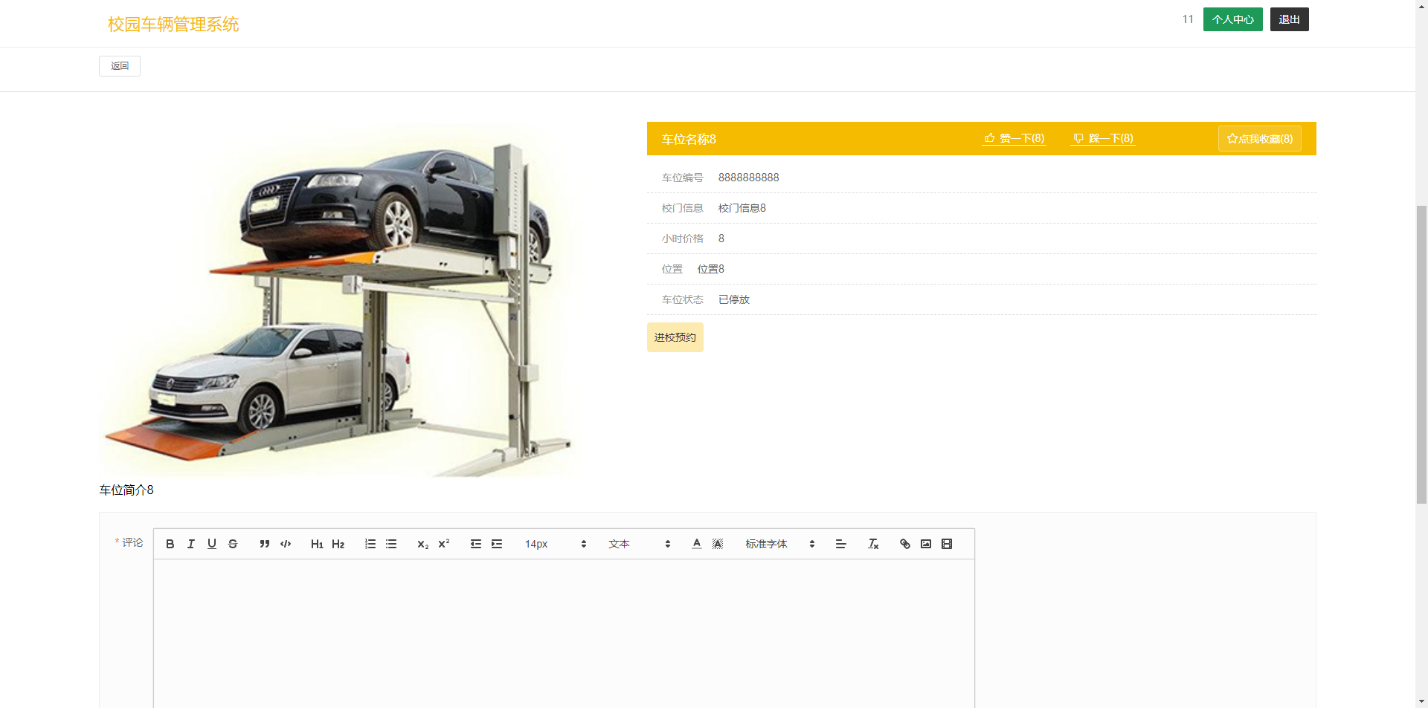
图5-1 进校预约界面

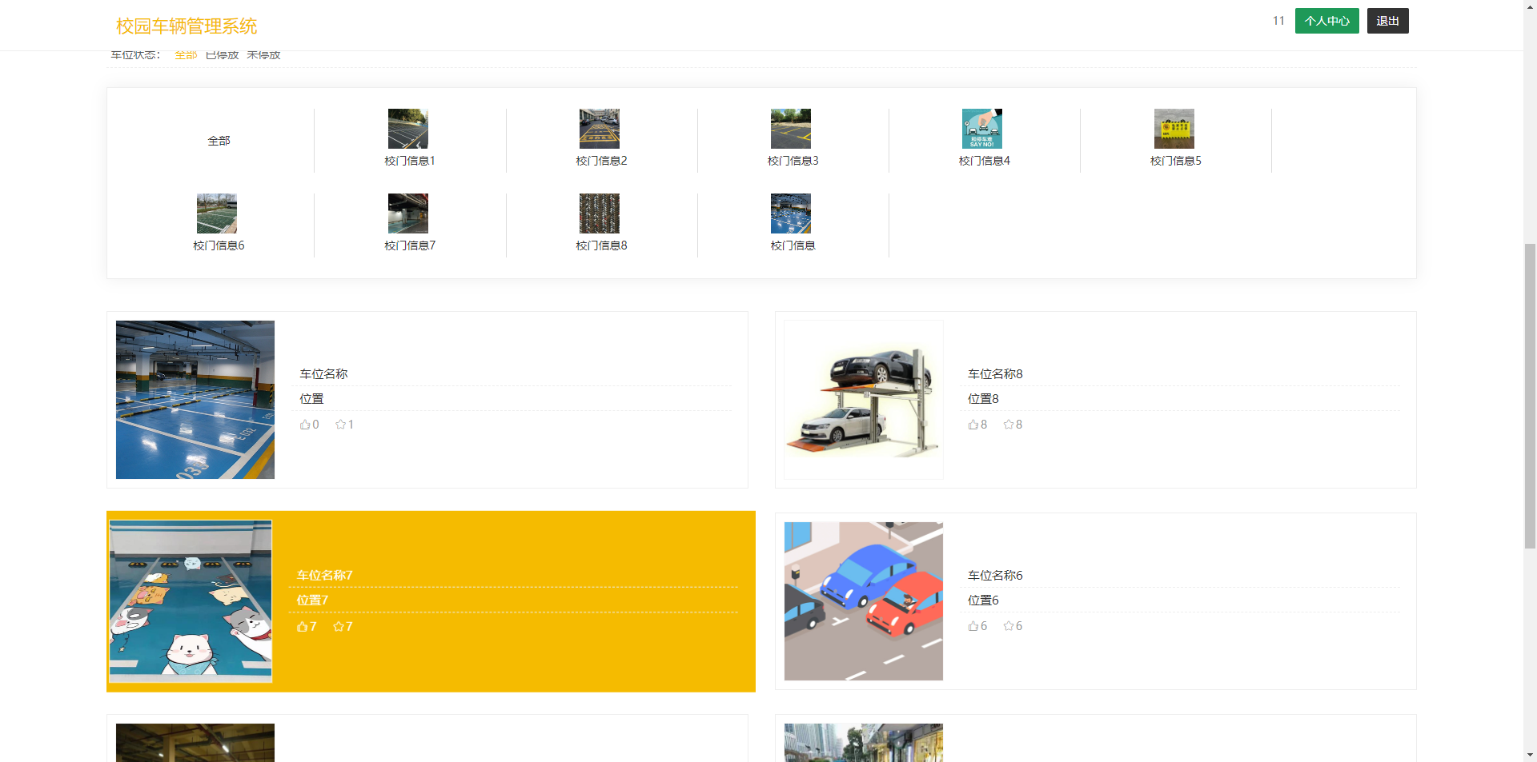
图5-2 车位信息界面

5.1.2 校园论坛
通过设计的校园论坛功能，用户在校园论坛页面的输入栏填写标题进行查询，在校园论坛页面可以查看帖子和发布帖子，用户还可以对帖子进行评论、点赞、收藏等操作。
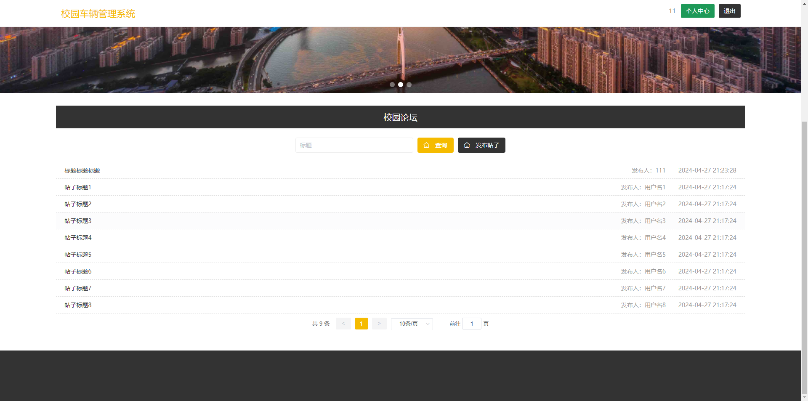
图5-3 校园论坛界面

5.1.3 公告信息
通过设计的公告信息功能，用户在公告信息页面的输入栏填写标题进行查询，在公告信息页面可以查看校园公告和热门信息，用户还可以对公告进行点赞、收藏等操作。
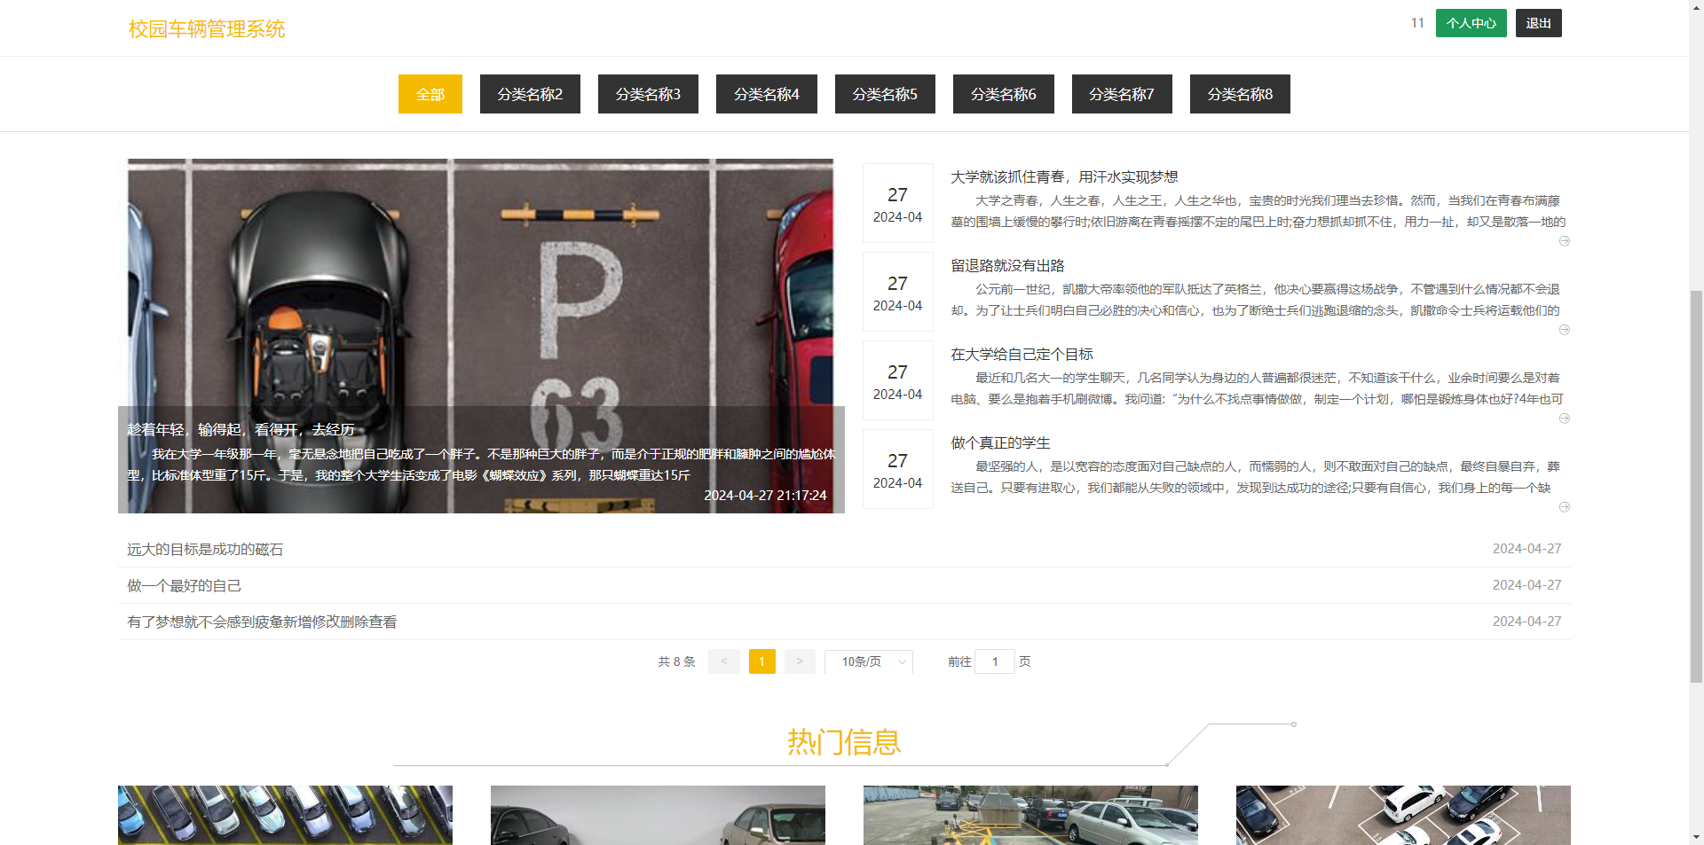
图5-4 公告信息界面

5.1.4 个人中心
通过设计的个人中心功能，用户在个人中心页面可以更新个人相关信息，还可以进行修改密码、查看进校预约、车辆离校等操作。个人中心界面如图5-5所示，车辆离校面设计如图5-6所示
。
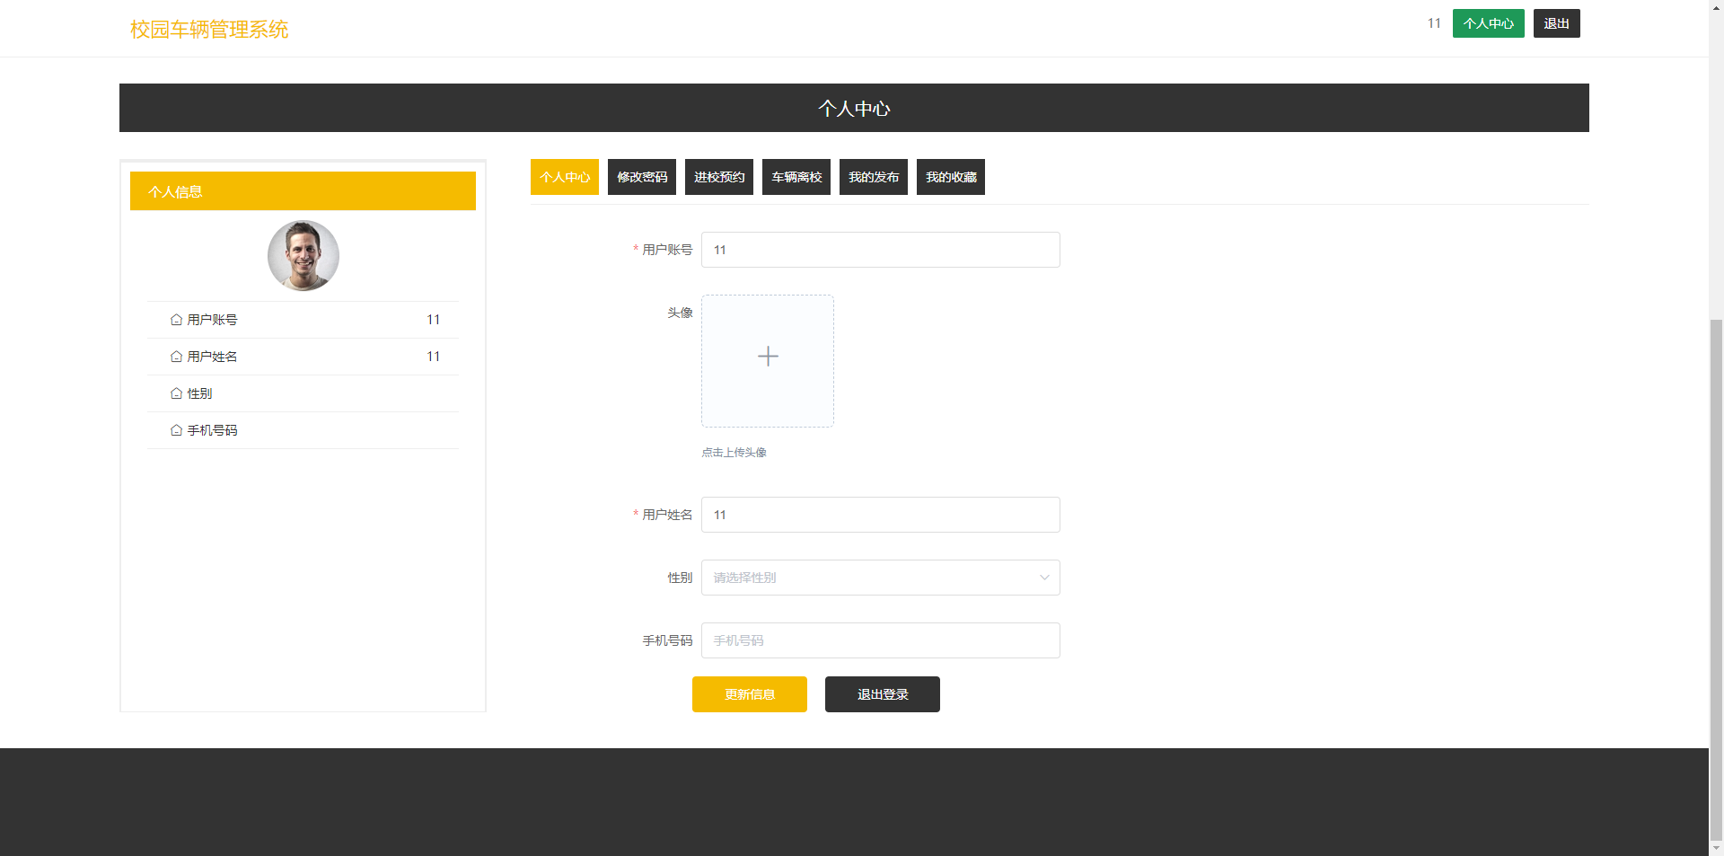
图5-5 个人中心界面
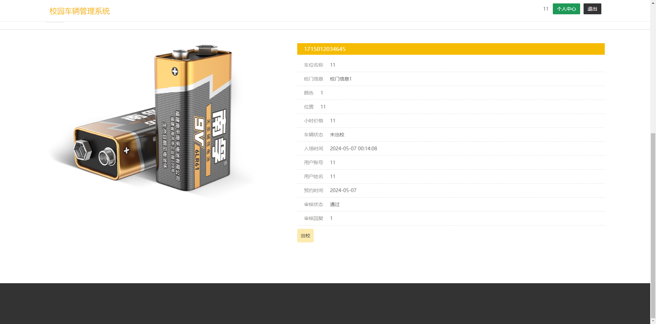
图5-6 车辆离校界面

5.2 管理员功能实现

5.2.1 用户管理
通过设计的用户管理功能模块，管理员可以管理相关的用户信息资料，比如进行查看用户姓名、账号、性别、手机号码等信息，管理员可以在此界面添加新的用户，修改用户信息，删除已经注销的用户等操作，用户管理界面设计如图5-7所示，用户信息修改界面设计如图5-8所示。

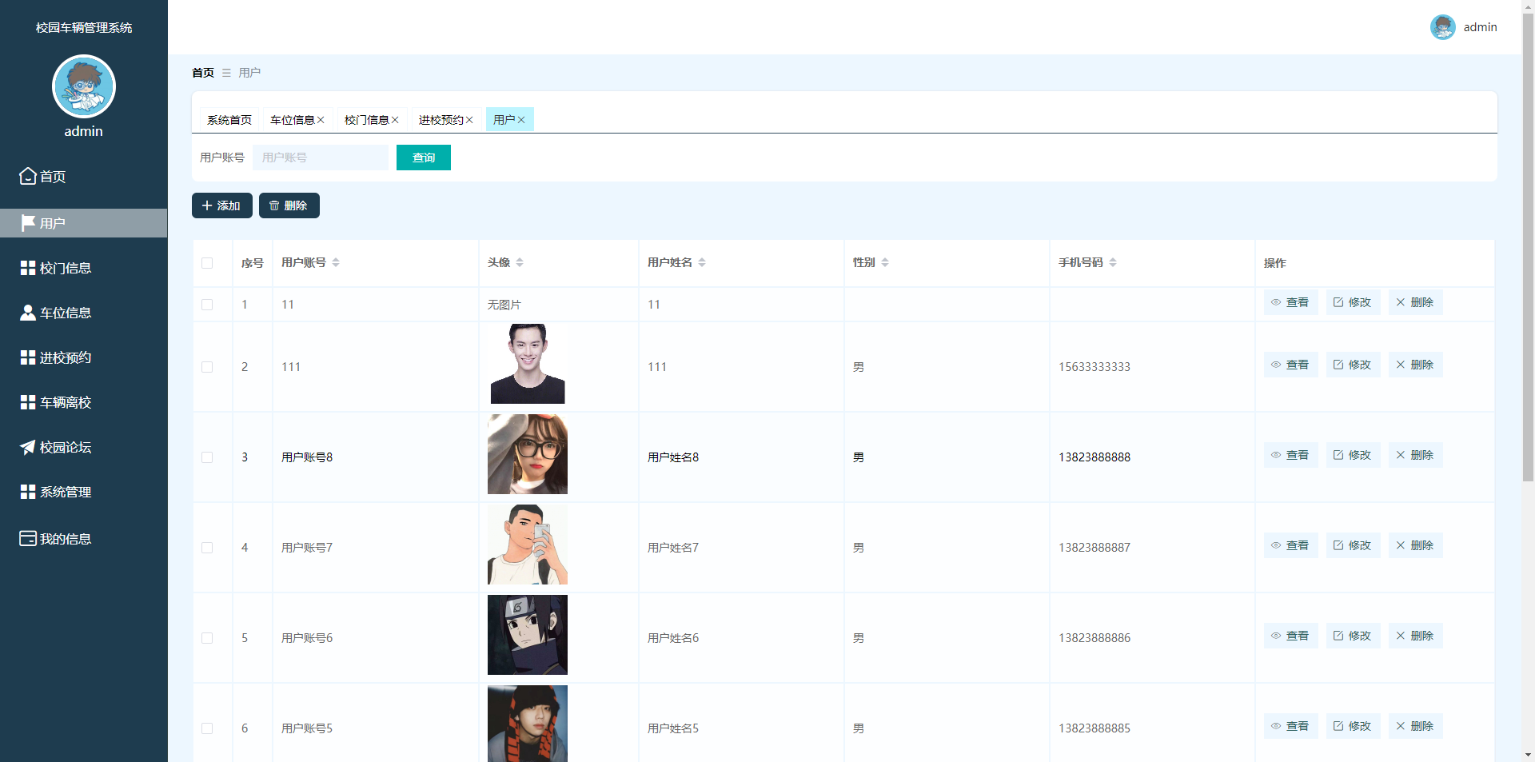
图5-7 用户管理界面
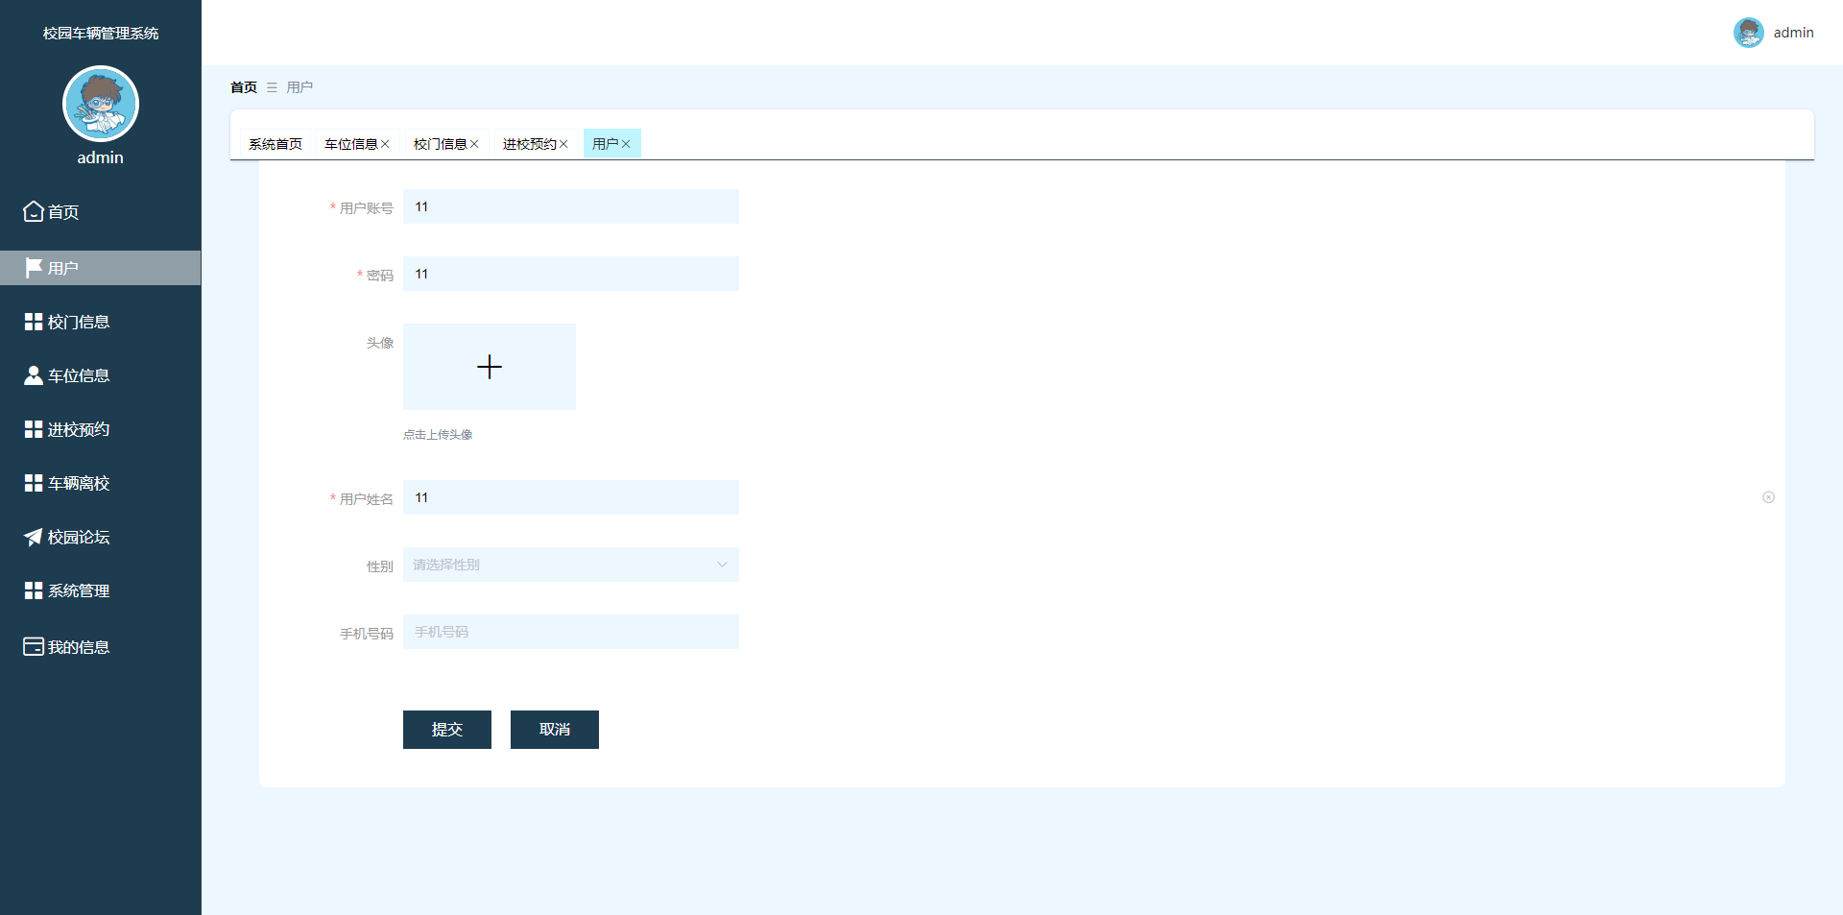

图5-8 用户信息修改界面

5.2.2 车位信息

通过设计的车位信息功能模块，管理员可以管理相关的车位信息，比如进行查看车位编号、车位名称、校门信息、小时价格、图片、位置、车位状态等信息，管理员可以在此界面添加新的车位，修改车位状态，删除已经废弃的车位等操作，车位信息界面设计如图5-9所示。

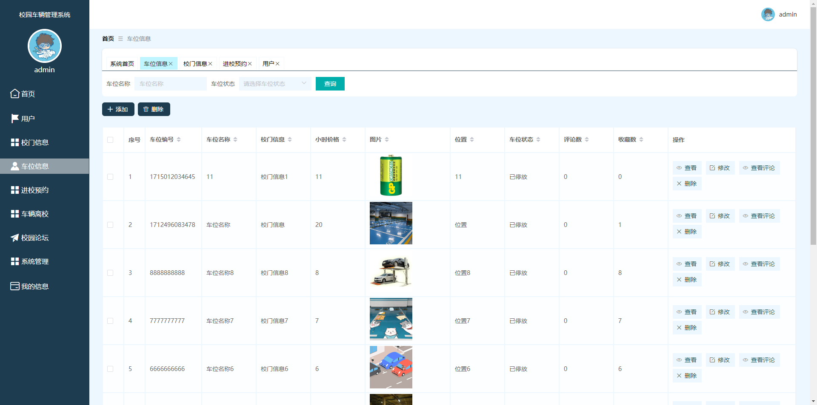

图5-9 车位信息界面

5.2.3 进校预约

通过设计的进校预约功能模块，管理员可以管理相关的进校预约信息，比如进行查看车位编号、车位名称、校门信息、图片、小时价格、车辆状态、入场时间、审核回复、审核状态等信息，管理员可以在此界面审核进校预约，修改进校预约信息，删除已经过期的进校预约等操作，进校预约界面设计如图5-10所示，修改进校预约信息界面设计如图5-11所示。

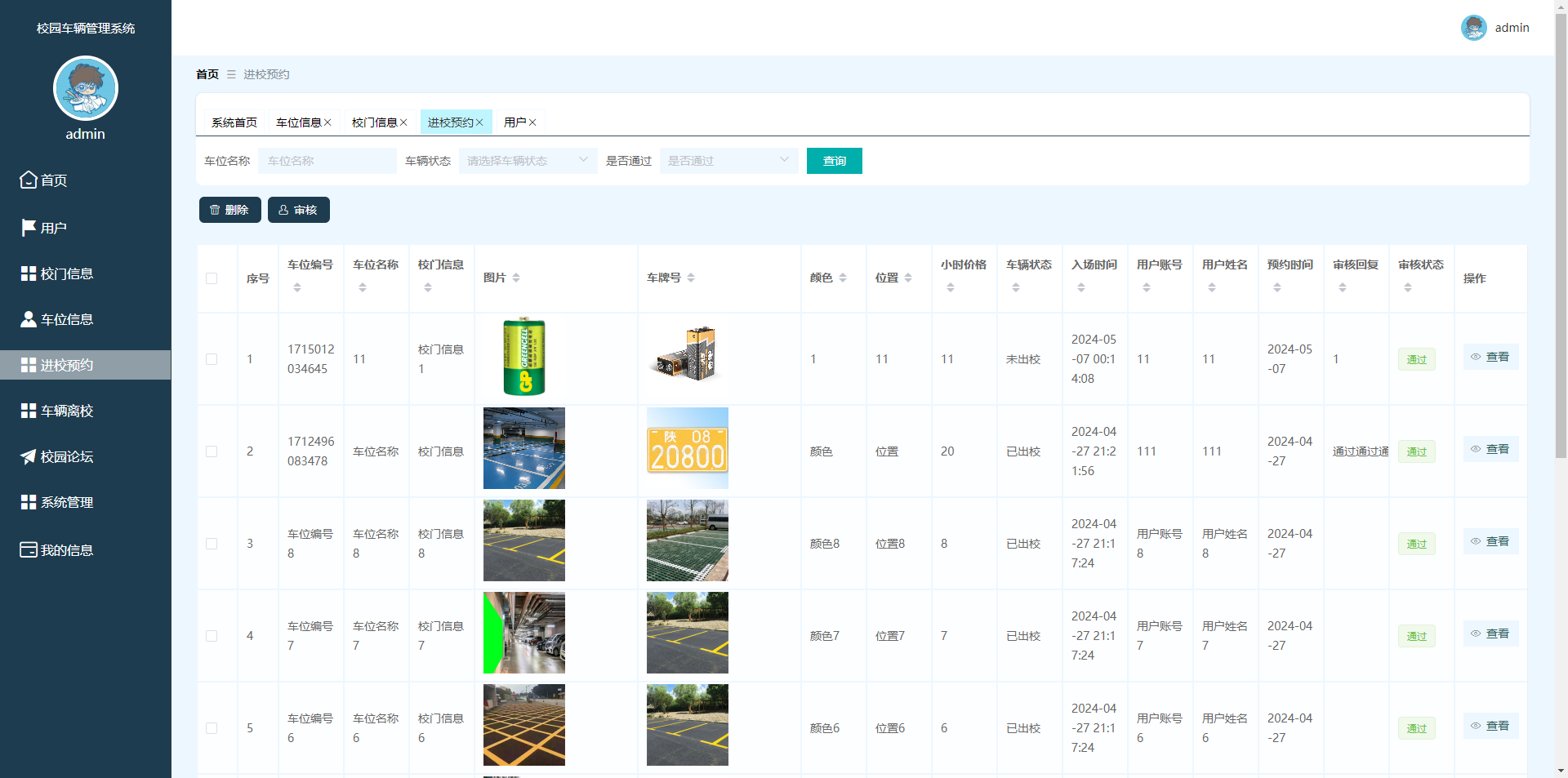

图5-10 进校预约界面

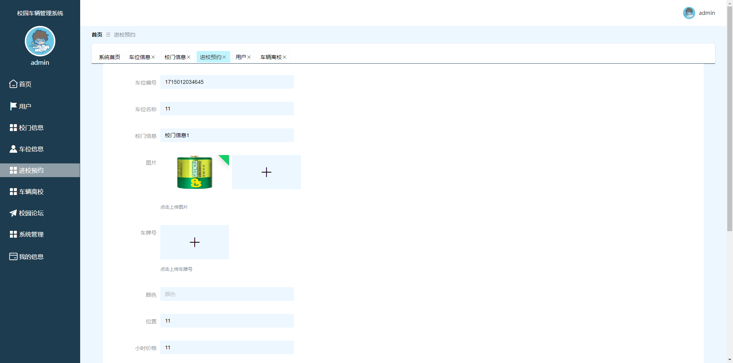
图5-11 修改进校预约信息界面

5.2.4 车辆离校

通过设计的车辆离校功能模块，管理员可以管理相关的车辆离校信息，比如进行查看车位编号、车位名称、校门信息、入场时间、图片、小时价格、停车时长、停车费用、车牌号、颜色、位置、是否支付等信息，管理员可以在此界面修改车辆离校信息，删除已经出场的车辆信息等操作，车辆离校界面设计如图5-12所示。

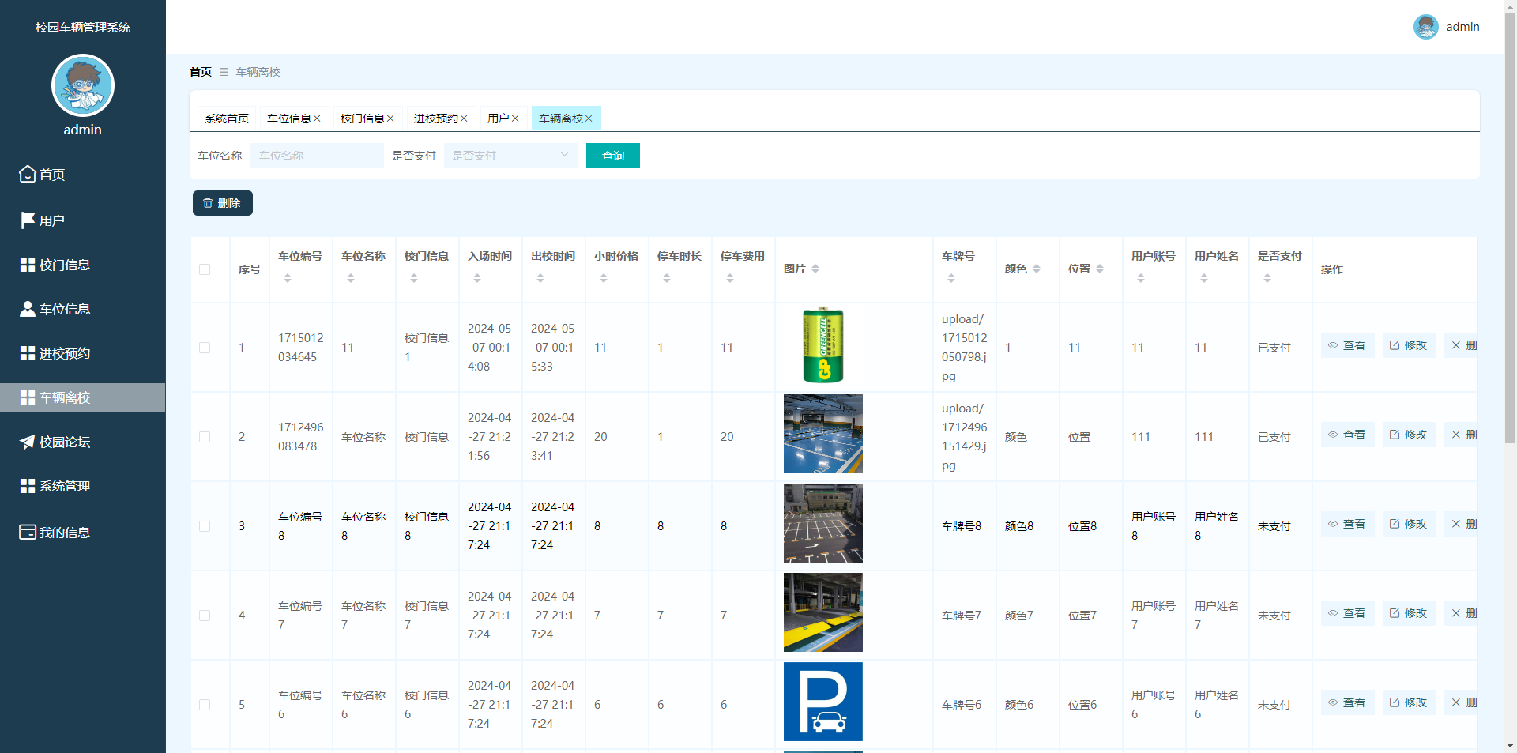
图5-12 车辆离校界面

6 系统测试

6.1 测试概述
系统测试是一项全面的评估活动，它将软件和硬件视为单一实体，旨在验证设计是否满足预设标准。该阶段的核心任务是依据系统规格说明书，确保设计的精准匹配。测试过程迅速揭示系统的潜在问题^{[14]}，并及时修复，以优化整个系统^{[15]}。系统测试手段主要包括白盒测试和黑盒测试^{[16]}。白盒测试，又称结构测试，通过剖析代码结构和逻辑关系，检查数据结构的有效性，如发现不合理之处，测试人员会列出问题清单，供开发人员修正。相反，黑盒测试关注功能和界面操作，检测功能设计的合理性与可用性，记录并报告问题，促使开发者根据测试反馈优化系统。此外，还有性能测试、单元测试及安全性评估，我主要依赖功能测试来验证本系统的功能。

6.2 测试结果
为了提升系统的兼容适应性和运行稳定性，我针对Windows 10的操作环境，采用360安全浏览器、谷歌Chrome及微软的IE等多款主流浏览器，对校园车位管理系统的各项功能进行了深度且全面的性能评估。对应的测试步骤概述见图6-1，其中，用户身份验证过程在图6-2和图6-3中以实际操作形式呈现；车位信息的搜索和检索测试则在图6-4和图6-5中清晰展示；车位的增删功能在图6-6至图6-9中分别详细记录了操作流程，通过这种全方位的跨平台测试策略，确保了系统在各种使用场景下都能稳定且高效地运行。
图6-1 测试流程图

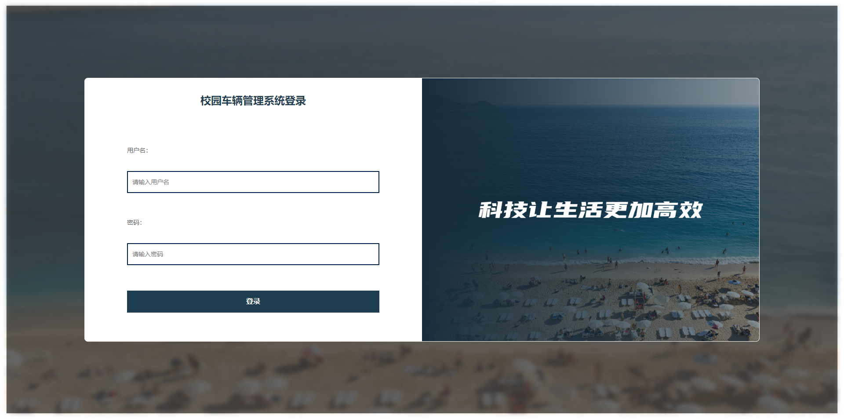
图6-2 用户登录界面
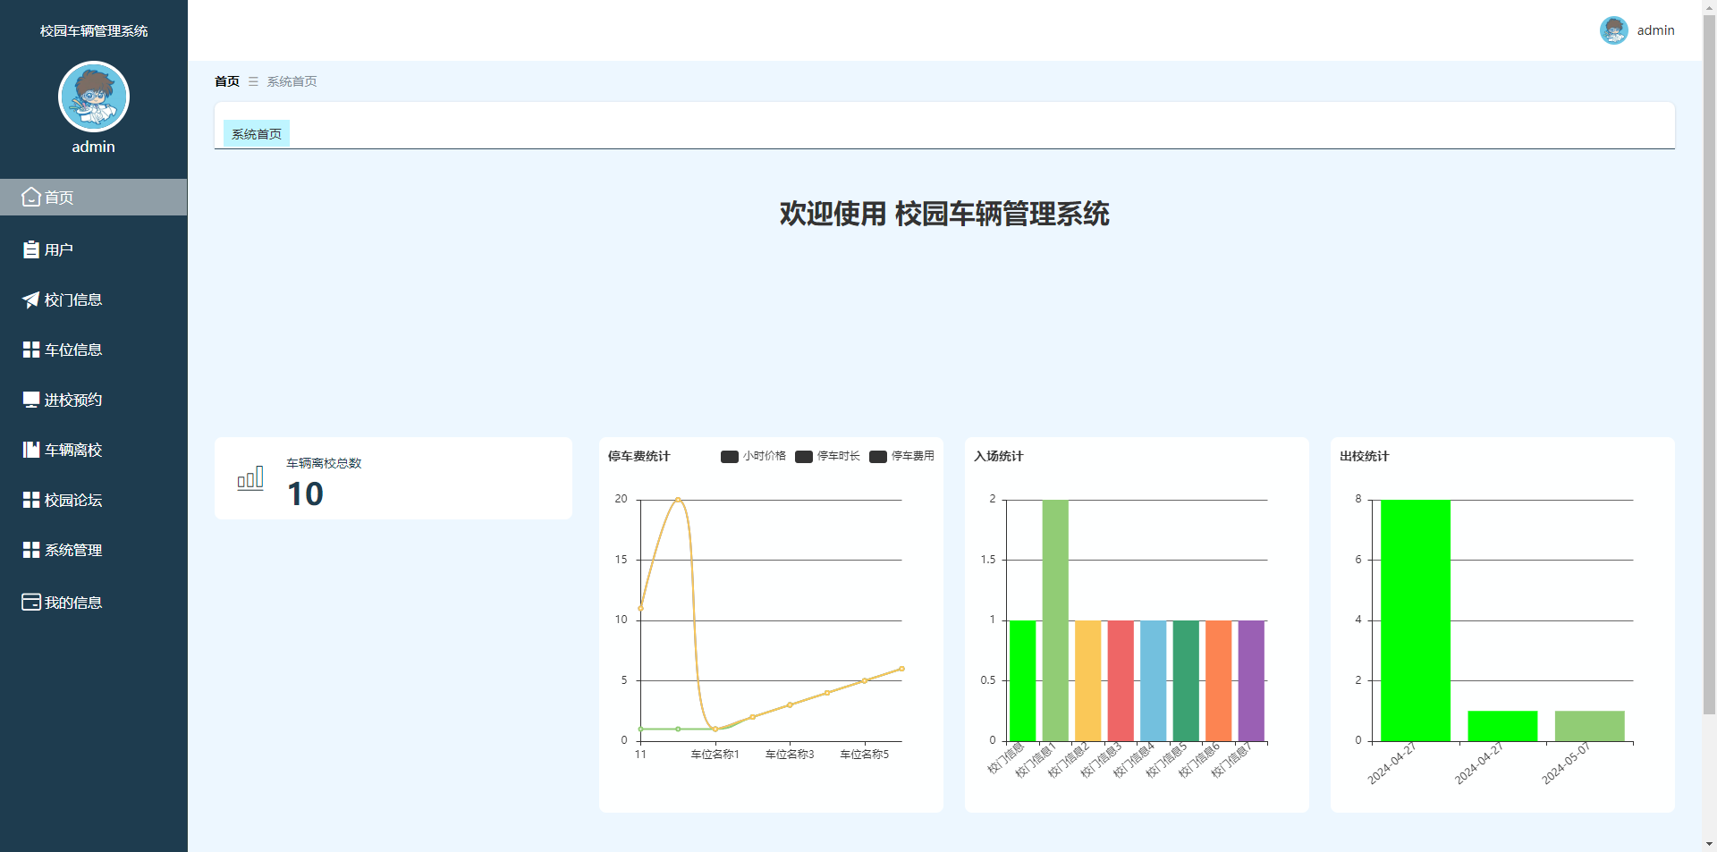

图6-3 用户登录功能界面

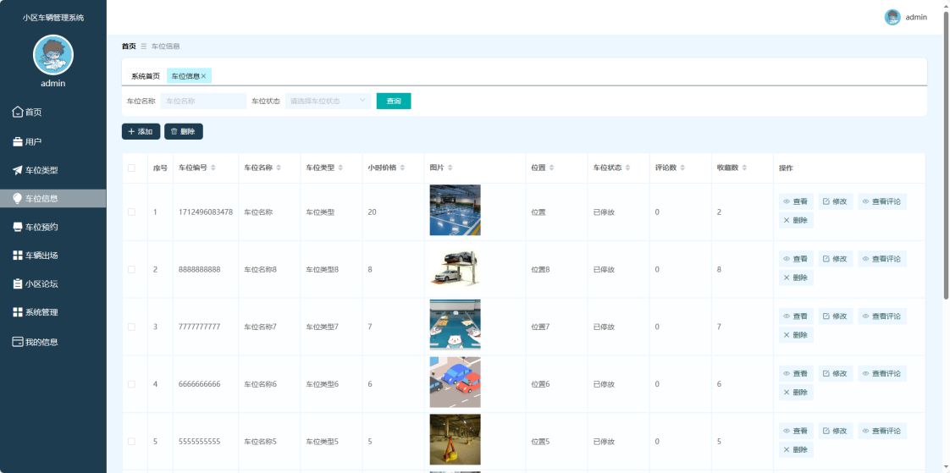
图6-4 车位查询界面
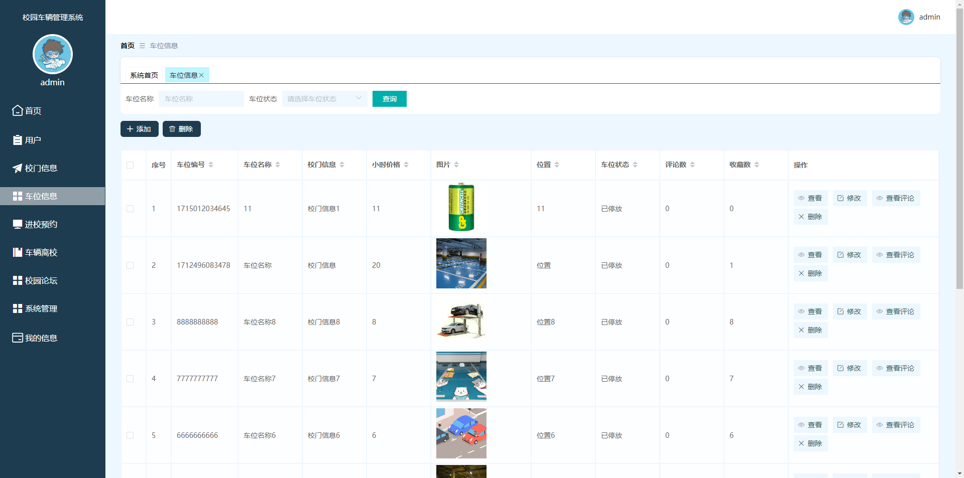

图6-5 车位查询成功界面

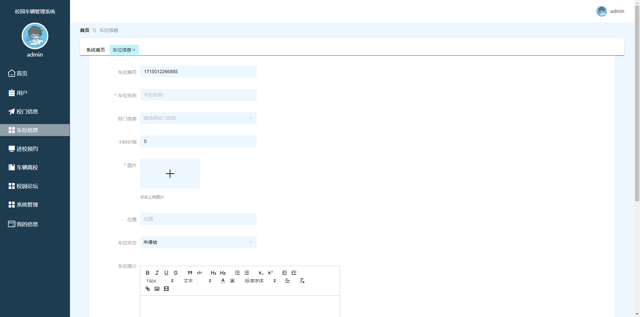
图6-6 车位添加界面

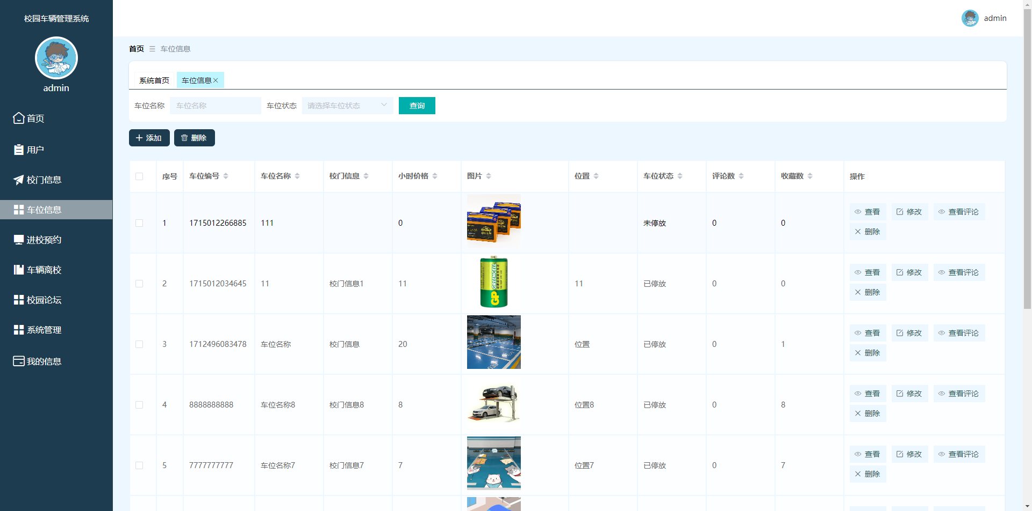
图6-7 车位添加成功界面
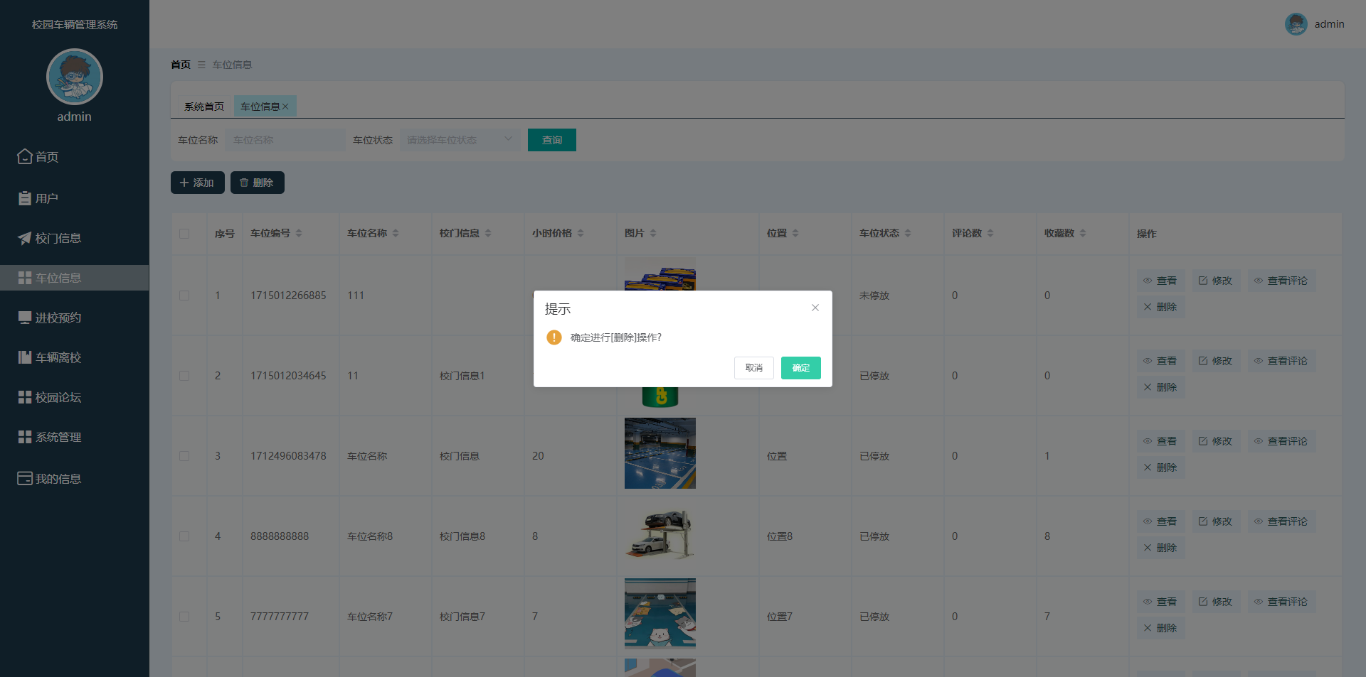
图6-8 车位删除界面

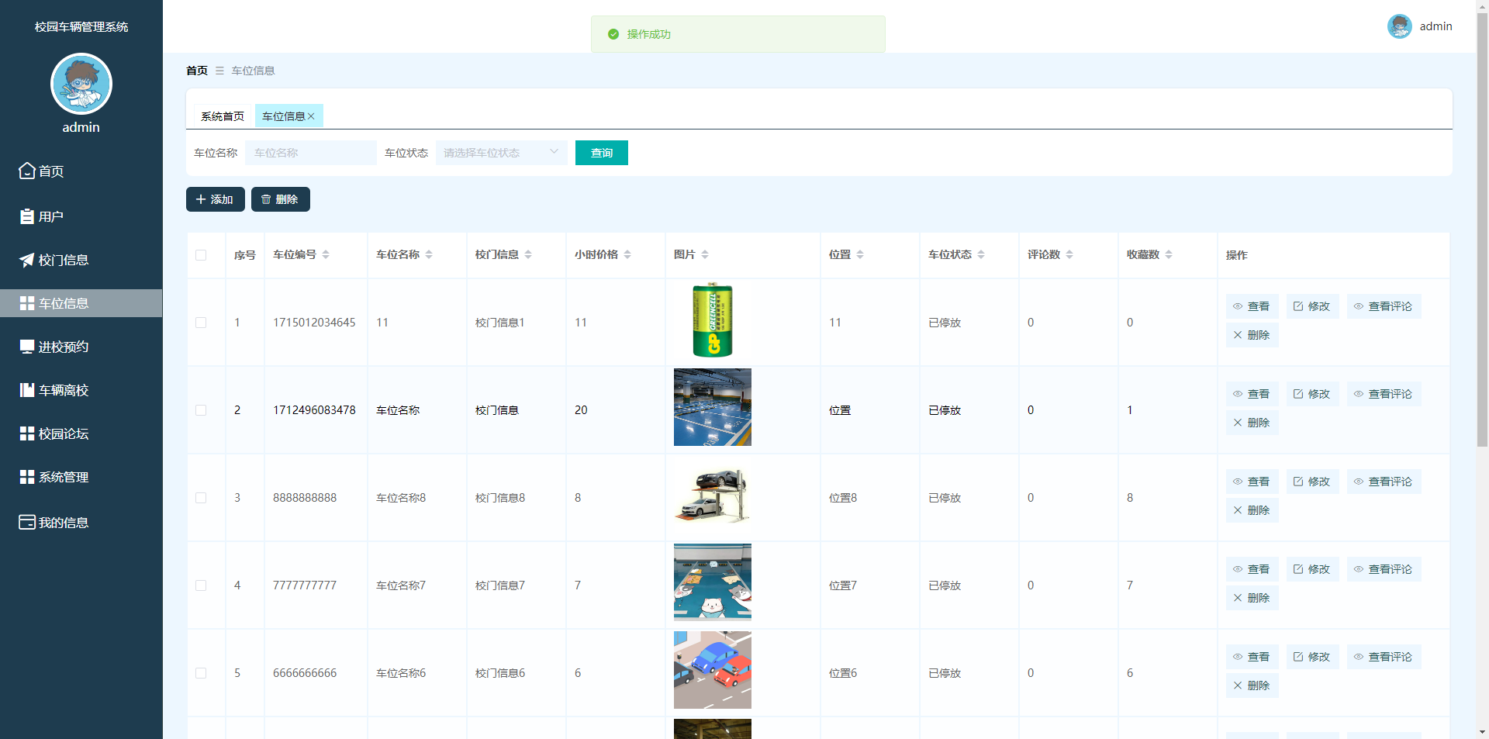
图6-9 车辆删除成功界面

本研究主要依赖于行为验证测试策略，对所构建的Spring Boot驱动的校园车辆管理系统进行了深入评估^{[17]}。尽管发现存在诸如界面设计欠佳和数据保护措施需强化等问题，但该系统的核心功能依然能满足校园对车辆信息管理的需求，并有助于优化业务流程，提升服务质量和管理水平。因此，从整体设计和实现角度看，这次尝试基本达成了预期目标。

7 结 论
文章首先通过概述课题背景、研究途径等内容，明确系统研发的价值所在及其理论支撑，为读者提供一个基础的理解框架。随后，通过详述开发工具的选择，阐述了技术实施的可能性及支持，接着通过详细剖析实际需求和应用可行性，揭示了系统研发的现实意义。然后，通过模块化设计和数据库构建，对系统功能进行了精细规划，以确保高效和精准的系统实现。最后，通过系统的全面测试环节，确认了设计是否符合用户需求，同时对测试结果进行了总结性反馈。
尽管本系统设计初衷理想，但受限于个人技能和资源限制，部分功能可能存在局限，界面可能不够精致，数据安全性仍有提升空间。未来，我将致力于提升专业技能，探索前沿计算机技术，并持续优化和增强系统，以期在未来推出功能更强大、界面更吸引人、数据保护更严密的软件版本，从而拓展其实际应用领域。

参考文献
- 张烈超,胡迎九.典型Java Web开发框架模型的研究[J].武汉交通职业学院学报, 2021, 23(04): 122-127.
- 欧楠.计算机软件开发中 Java 语言的应用分析[J]. 信息与电脑(理论版),2019(04):110-111.
- 周劼翀.计算机软件开发中 Java 编程语言的应用研究[J]. 信息与电脑(理论版), 2019(05): 131-132.
- 马梓昂，贾克斌. 基于 Web 的高性能智能快递柜管理系统[J]. 计算机应用与软件，2020, 37(4): 1-5,47.
- 吴晓珊,曹旭东等.基于 B/S 架构的管理系统软件开发[J].计算机测量与控制, 2019, 27(02): 123-128.
- 张海宾.基于 C/S 架构客户端嵌入 B/S 架构系统的设计与实现[J].电子世界, 2017, 4(17): 125-126.
- 孙辉中.JAVA编程语言在计算机软件开发中的应用[J].网络安全技术与应用, 2022(01): 49-50..
- 洪植林. 基于Spring Boot框架的高校实验室信息管理系统的设计与实现[D]. 浙江:浙江工业大学，2016.
- 乔岚. 基于MyBatis 和 Spring 的JavaEE 数据持久层的研究与应用[J]. 信息与电脑（理论版），2017，378(08): 79-82.
- 郭冰. 基于MySQL数据库的索引优化研究[J].信息与电脑(理论 版), 2019(12): 154-156+ 163.
- 翟剑锟. Spring 框架技术分析及应用研究[D].中国科学院大学(工程管理与信息技术学院), 2013.
- 梁琰.MySQL 数据库在 PHP 网页中的动态应用研究[J]. 电脑知识与技术, 2019, 15 (09): 7-8.
- 陈年飞,王麒森,王志勃. MySQL 数据库中关于索引的研究[J]. 信息与电脑(理 论版), 2019(05): 175-176.
- 张新华, 何永前. 软件测试方法概述[J]. 科技视界, 2012(4):125-125.
- 王力文. 软件测试管理系统的研究与设计[D].上海交通大学,2017.
- 施莹超. 计算机软件测试技术与开发应用探讨[J]. 信息与电脑 (理论版),2019, 31(21): 88-89+92.
- Liu, Youjie,Shabaz, Mohammad. Design and research of computer network micro-course management system based on JSP technology[J]. International Journal of System Assurance Engineering and Management,2021(prepublish).

致 谢
大学生活将要结束了，这样想来，时间还真过得非常快。在本次的毕业设计过程中，我需要跟许多帮助过我的人表示最真诚地感谢。非常感谢我的导师，在导师的指导下，我汲取了很多书本上没有记录的专业知识，使得我成功地设计出了基于Spring Boot的校园车辆管理系统，也顺利地撰写完了毕业论文。感谢我的同学和朋友们，正当我在设计系统遇到非常棘手的困难时，是我的同学和朋友们帮助我分析问题，寻找问题的最佳解决方案，而后得以成功地解决问题。感谢我的家人，一直不断地支持和鼓励我，为我提供了一个温暖的避风港，让我可以无忧无虑的在学校学习。感谢我的学校，为我提供了一个师资力量雄厚、图书种类繁多的学习环境，让我可以在一个良好的学习氛围中，学习到许多有价值的知识，可以使我扩充知识面，扩宽视野，积累专业知识，提高专业水平和能力。由此打下扎实的技术基础，在未来，有利于寻找更多的就业机会，更好的适应社会生活。

